**BỘ THÔNG TIN VÀ TRUYỀN THÔNG**

**HỌC VIỆN CÔNG NGHỆ BƯU CHÍNH VIỄN THÔNG**

**CƠ SỞ TẠI THÀNH PHỐ HỒ CHÍ MINH**

**-----□□□-----**



**BÁO CÁO ĐỒ ÁN**

**Môn: THỰC TẬP CƠ SỞ**

**Đề tài: QUẢN LÍ ĐIỂM SINH VIÊN**

**Giảng Viên: Nguyễn Thị Bích Nguyên**

**Nguyễn Thị Tuyết Hải**

**Lớp: D19CQCN01_N**

**Thành viên Nhóm:**

1. **Trần Thị Trúc Ly N19DCCN104**
2. **Nguyễn Thị Mỹ Linh N19DCCN097**
3. **Lê Đăng Khánh N19DCCN089**

**Tp.Hồ Chí Minh, 02/2022**

**🙡🕮🙣**

QUẢN LÍ ĐIỂM SINH VIÊN

Chương 1: Giới thiệu đề tài

1. Giới thiệu chung: Thiết kế cơ sở dữ liệu quản lý điểm sinh viên hệ đại học theo hệ tín chỉ:

- Trường có nhiều khoa, mỗi khoa có mã khoa để phân biệt các khoa với nhau và tên khoa. Mỗi khoa được quản lý bởi 1 trưởng khoa tại 1 thời điểm nhất định

- Mỗi khoa quản lý nhiều lớp, mỗi lớp chỉ thuộc một khoa. Trong một khoa có nhiều chuyên ngành. Mỗi sinh viên chỉ thuộc 1 chuyên ngành, trong 1 chuyên ngành có nhiều sinh viên.

- Mỗi chuyên ngành có kế hoạch giảng xác định, học kỳ nào sẽ được học các môn nào đã được lên kế hoạch trứơc. Kế hoạch này có thể thay đổi áp dụng bắt đầu cho 1 khóa học X.

- Mỗi lớp có mã lớp dùng để phân biệt các lớp, tên lớp, Khóa học. Một sinh viên thì ở 1 lớp - Thông tin về sinh viên gồm có mã sinh viên để phân biệt các sinh viên, họ tên sinh viên, phái, địa chỉ, ngày sinh, khóa học.

- Lớp tín chỉ là lớp do trường đã lên kế hoạch mở trong 1 học kỳ thuộc 1 niên khóa. Lớp này có các thông tin học buổi nào, thứ mấy, môn gì, giảng viên nào giảng để cho sinh viên có thể đăng ký học. Số sv đăng ký phải từ số sv tối thiểu trở lên thì mới tổ chức dạy, ngược lại nhà trường sẽ hủy. Thông tin về lớp tín chỉ: mă lớp tín chỉ, số sv tối thiểu. Sinh viên sau khi đăng ký có thể xin hủy đăng ký.

- Thông tin về giảng viên gồm mã giảng viên dùng để phân biệt các giảng viên, họ tên giảng viên, học vị, học hàm, chuyên môn. Một giảng viên chỉ thuộc duy nhất 1 khoa.

- Thông tin về môn học gồm mã môn học dùng để phân biệt các môn học, tên môn học, số tiết lý thuyết, số tiết thực hành. Một giảng viên có thể giảng được nhiều môn, và 1 môn có thể được giảng dạy bởi nhiều giảng viên.

- Sinh viên thi môn học nào thì có 1 kết quả. Số lần thi cho 1 môn tối đa là 1 lần.

- Nếu sinh viên thi không đạt, thì sinh viên đăng ký học lại với lớp khóa sau, và thi cùng với lớp đó.

- Sau khi thi và có điểm của các môn thi. Điểm của các môn thi được chuyển tới phòng giáo vụ của từng khoa, nhiệm vụ của phòng là nhập điểm của từng môn học đó vào cơ sở dữ liệu. Thang điểm tối đa của mỗi môn học là thang điểm 10.

Điểm kết quả của mỗi môn = điểm chuyên cần *10% + Điểm thực hành * %heso1 + Điểm thi hết môn * %heso2. Hệ số mỗi môn có thể khác nhau; các hệ số trong 1 môn có thể thay đổi theo kế hoạch từng năm.

- Cuối khóa, trường sẽ lọc ra các sv làm đồ án tốt nghiệp hoặc học 2 môn thay thế. Tiêu chí để lọc ra các SV làm ĐATN là điểm trung bình cuối khóa >=X và không được nợ môn. X là điểm do trường quyết định theo từng năm, và có thể khác nhau theo từng khoa. SV làm ĐATN sẽ nhận luận văn, giảng viên hướng dẫn. Mỗi ĐATN sẽ có 1 giảng viên phản biện, và sẽ ra Hội đồng báo cáo. Điểm chấm LVTN có các cột điểm: điểm HD, điểm PB, điểm các thành viên trong hội đồng.

2. Mô tả đề tài:

- Thiết kế được cơ sở dữ liệu quản lí điểm sinh viên

- Cấp quyền: tạo role, cấp quyền cho role, tạo login, thêm login vào role, xóa login khỏi role, thay đổi mật khẩu của login

- Sao lưu và phục hồi dữ liệu: backup database (full backup, differential backup), restore database

- Trigger:

+ Trigger cập nhật điểm tổng kết cho sinh viên theo từng môn(Update trên table DANGKY)

+ Trigger kiểm tra số lượng sinh viên đăng ký của một lớp tín chỉ không được quá số lượng sinh viên tối đa (INSERT, UPDATE table DANGKY)

3. Link github:

Chương 2: Cơ sở lý thuyết

* Thư viện:
  + Hệ thống quản trị cơ sở dữ liệu SQL Server 2014 trở lên
  + Phần mềm Netbeans
  + Ngôn ngữ lập trình: java
* Thiết kế:
  + Mô hình diagram:

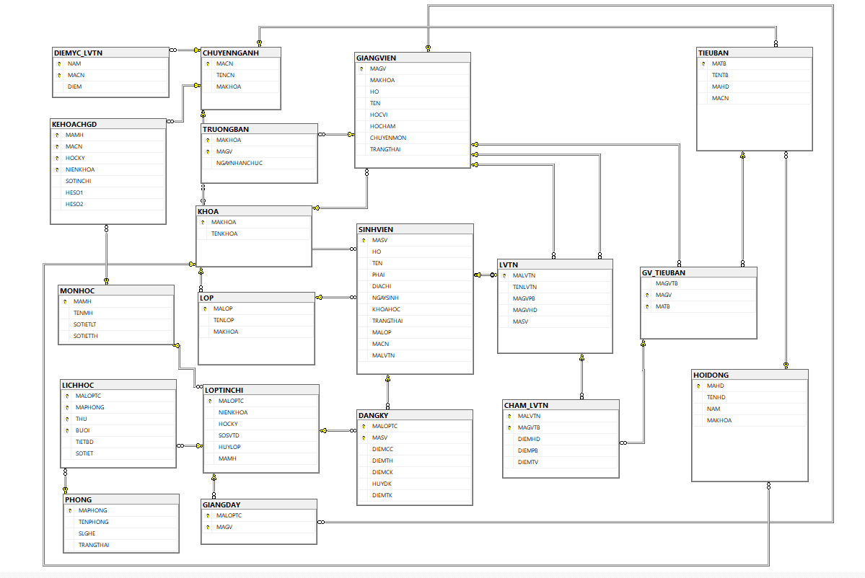

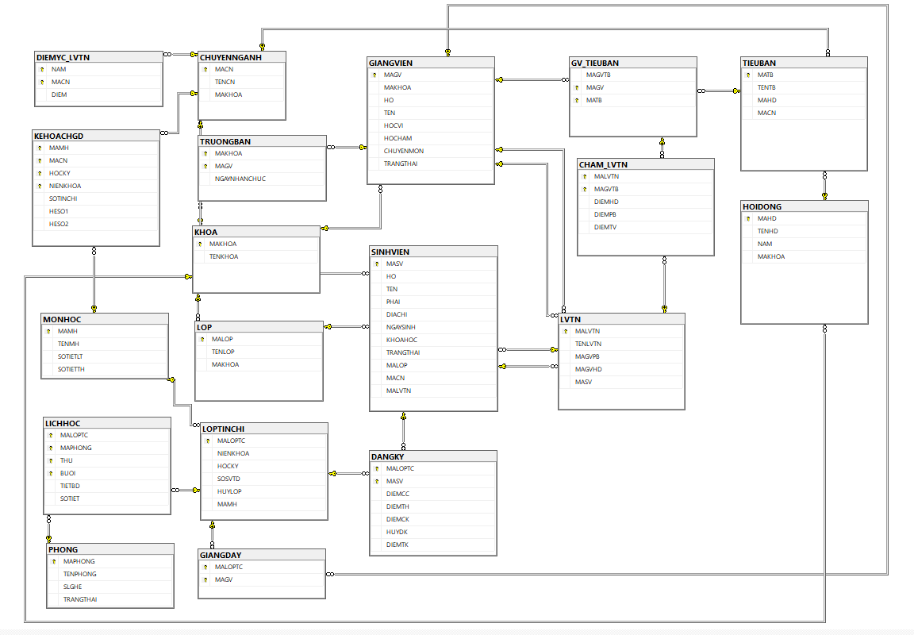

Chương 3: Thực nghiệm

*Giao diện đăng nhập, nhập vào tên đăng nhập và mật khẩu

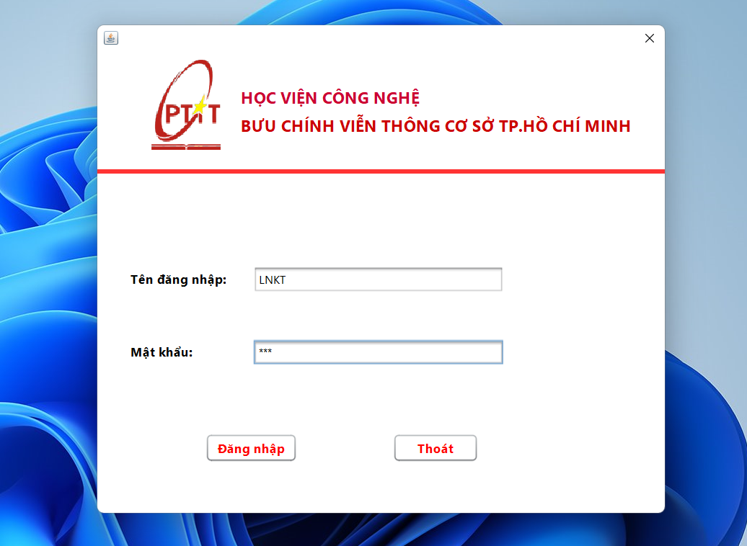

*Đăng nhập thành công với vai trò Phòng giáo vụ(toàn quyền)

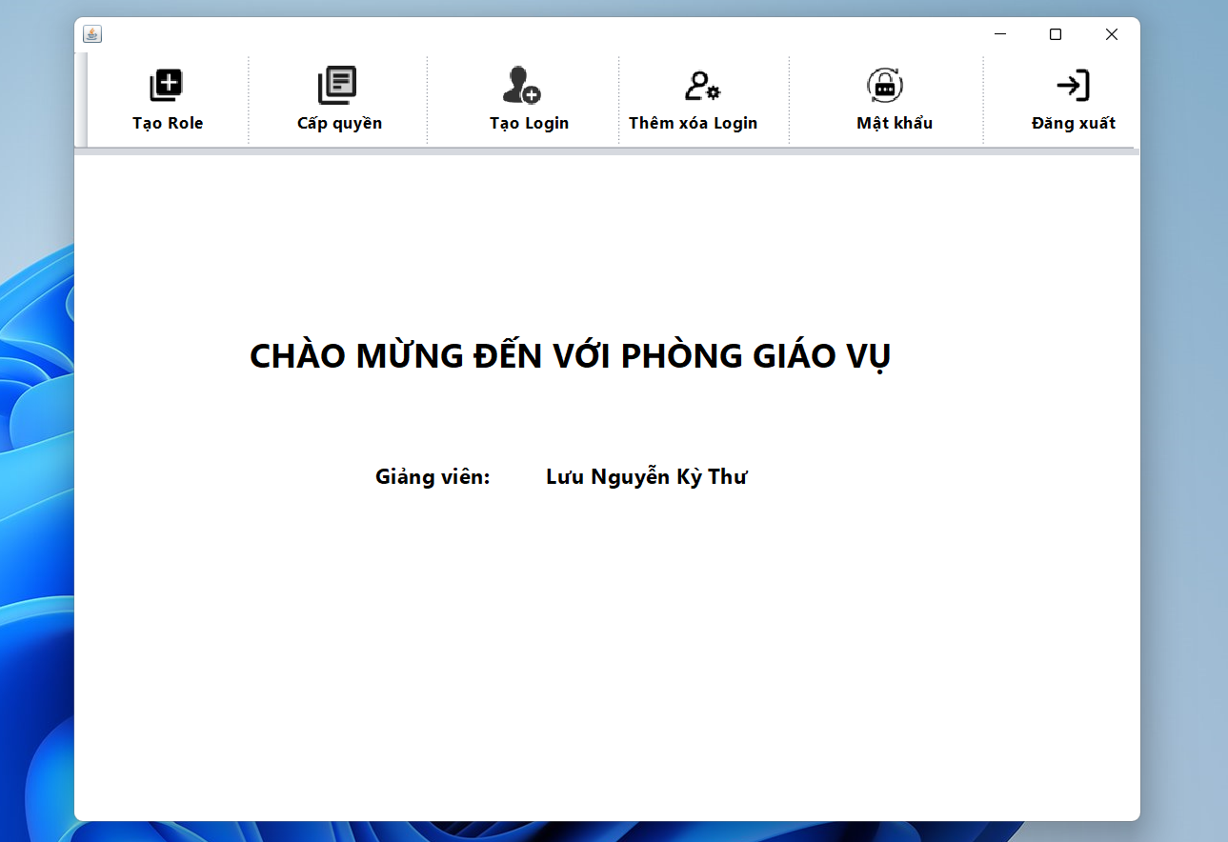

*Cấp quyền:

- Tạo role:

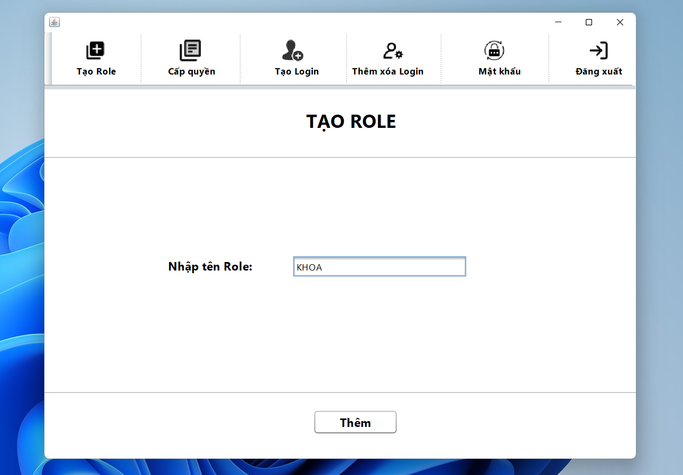

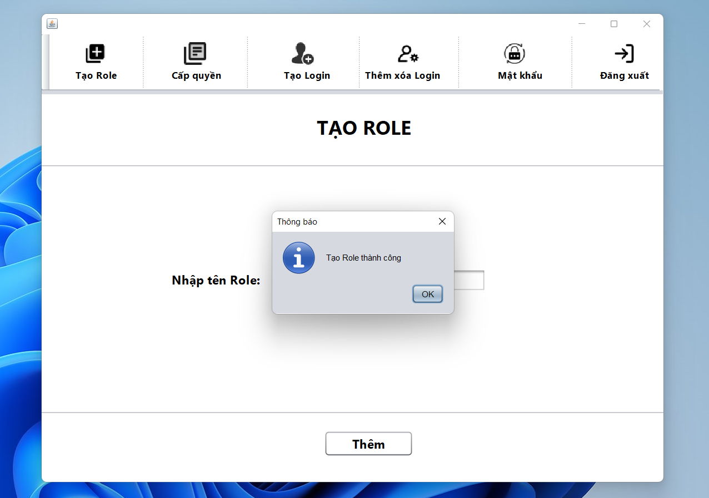

*Cấp quyền cho ROLE

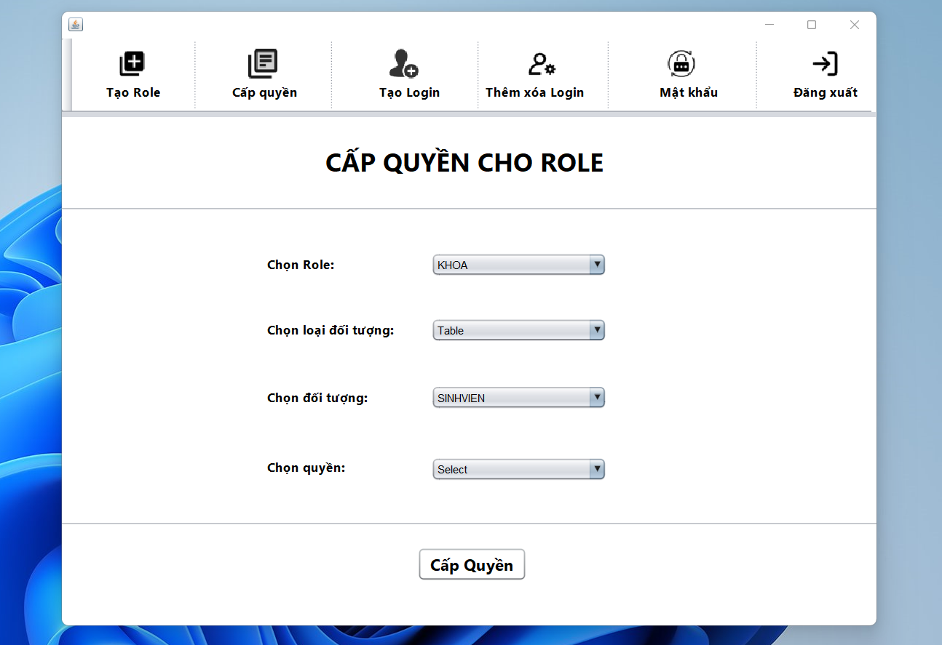

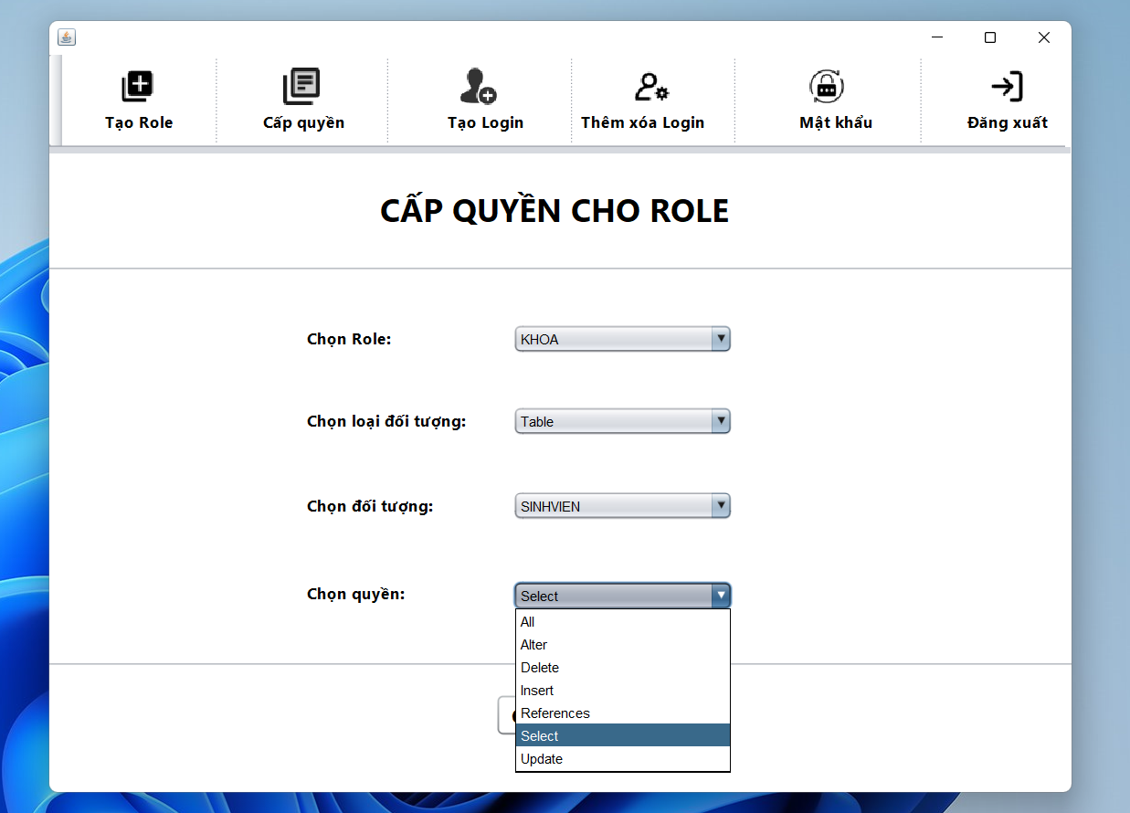

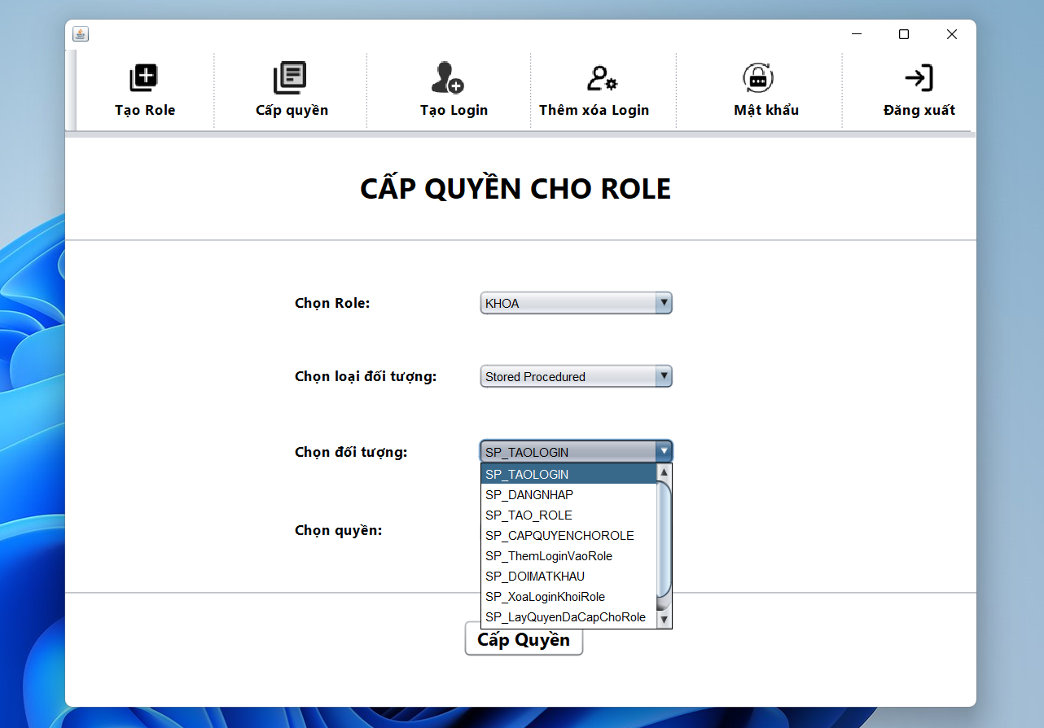

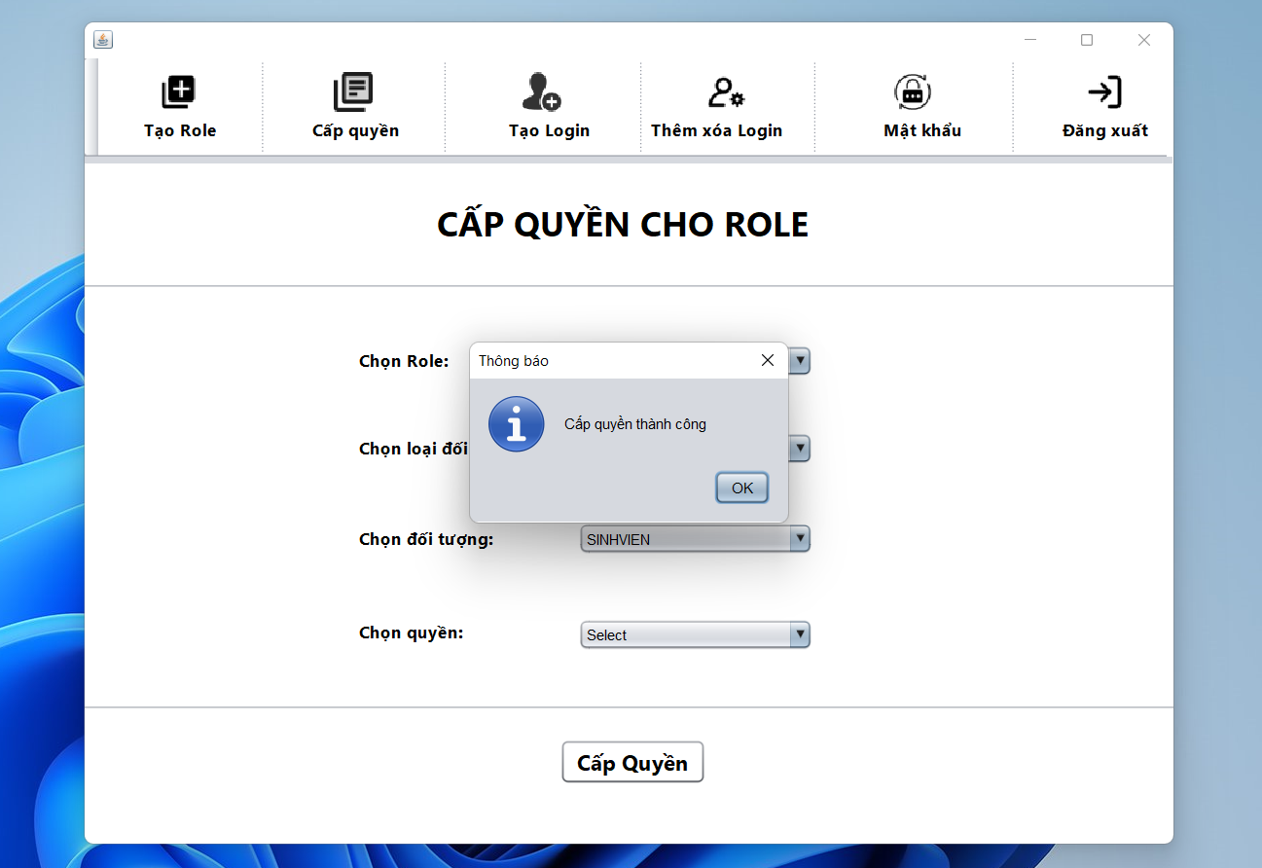

* Tạo tài khoản:

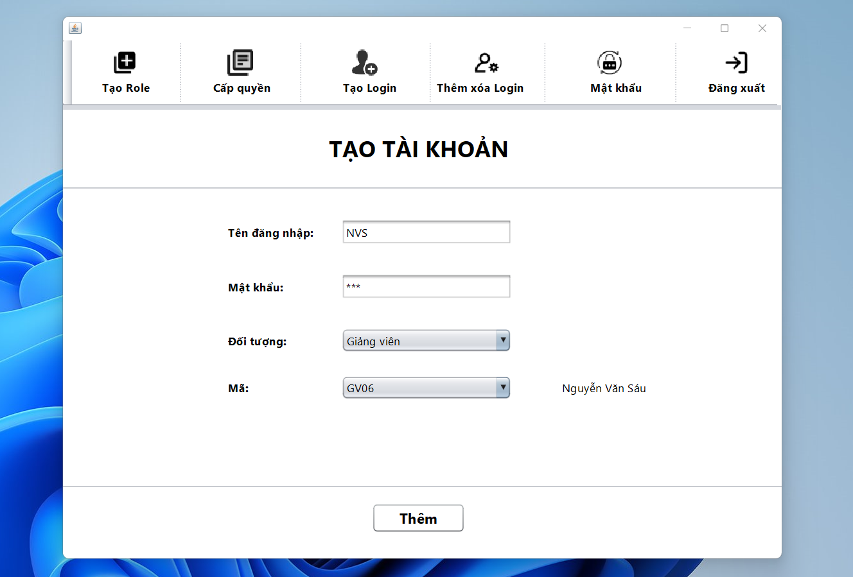

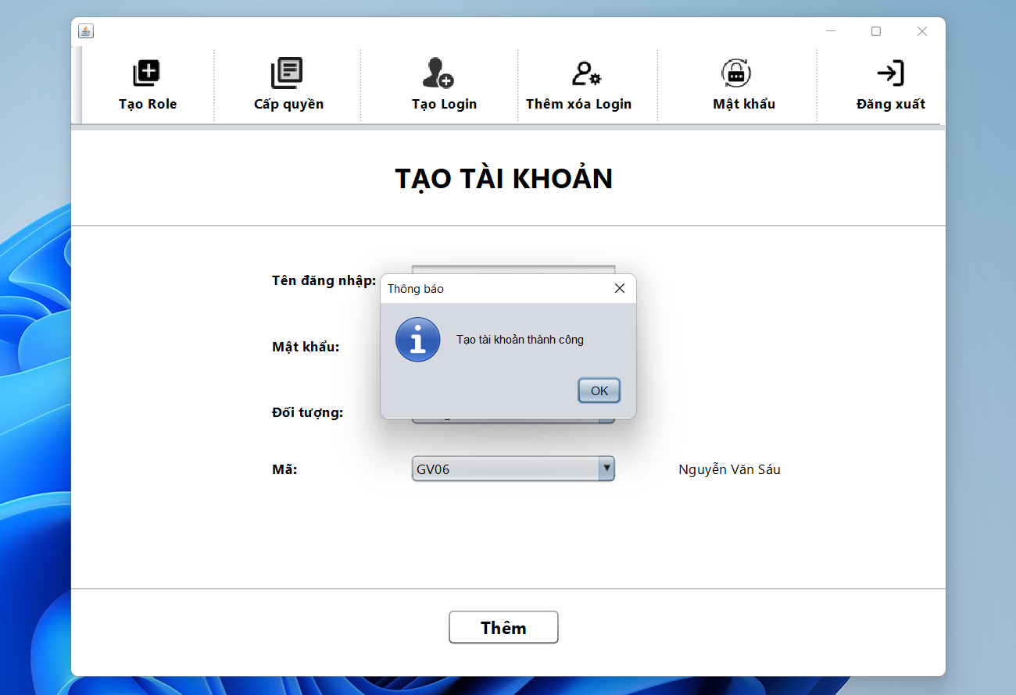

*Thêm/xóa login trong role

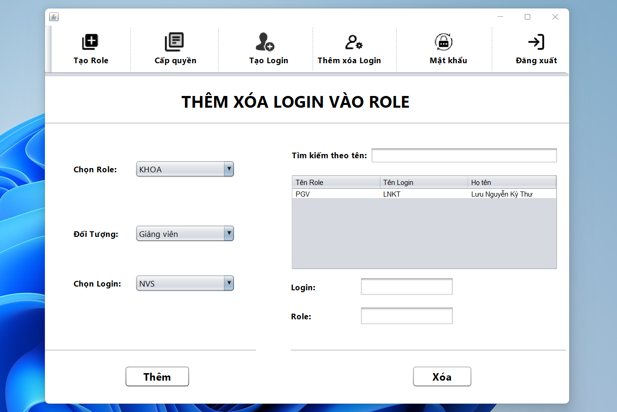

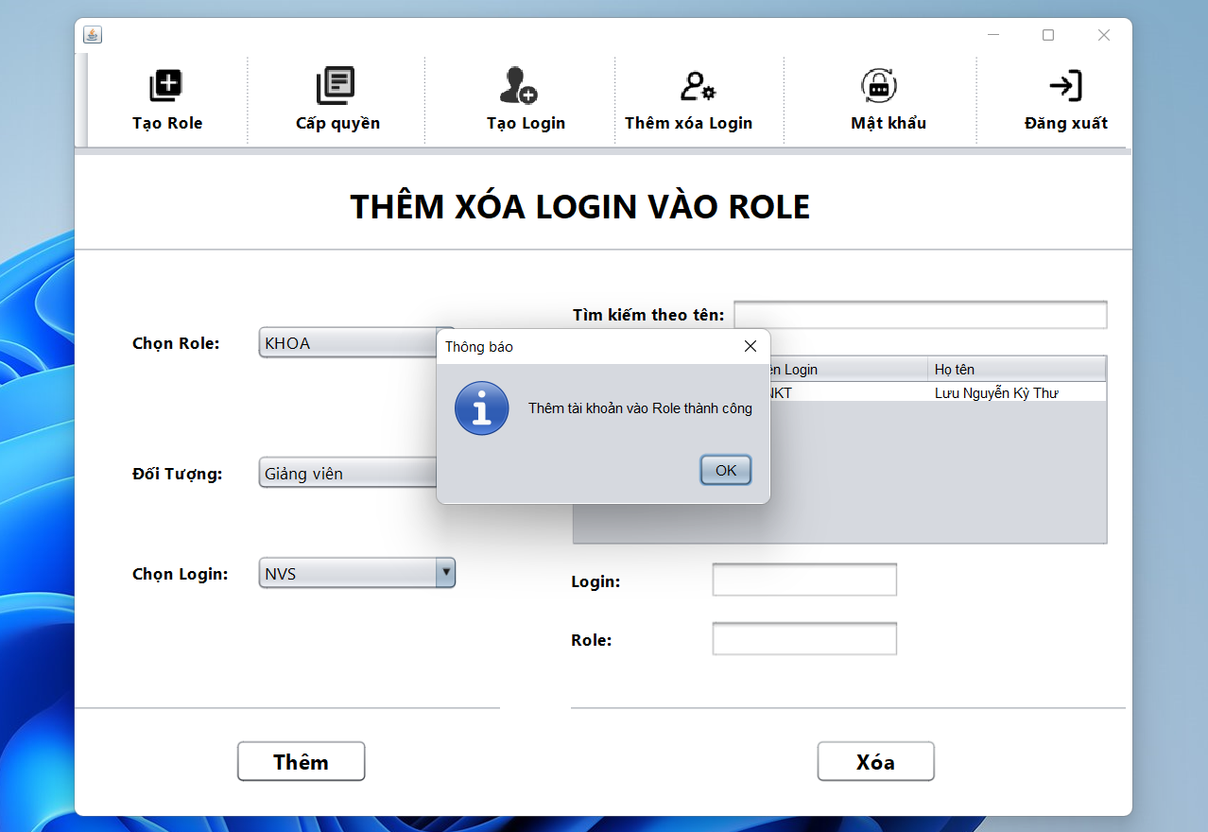

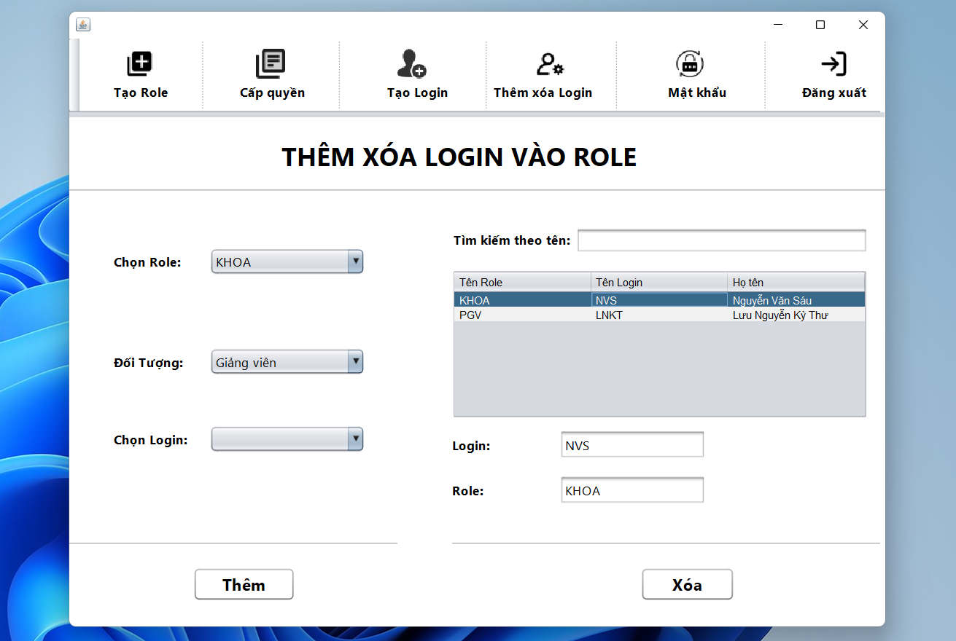

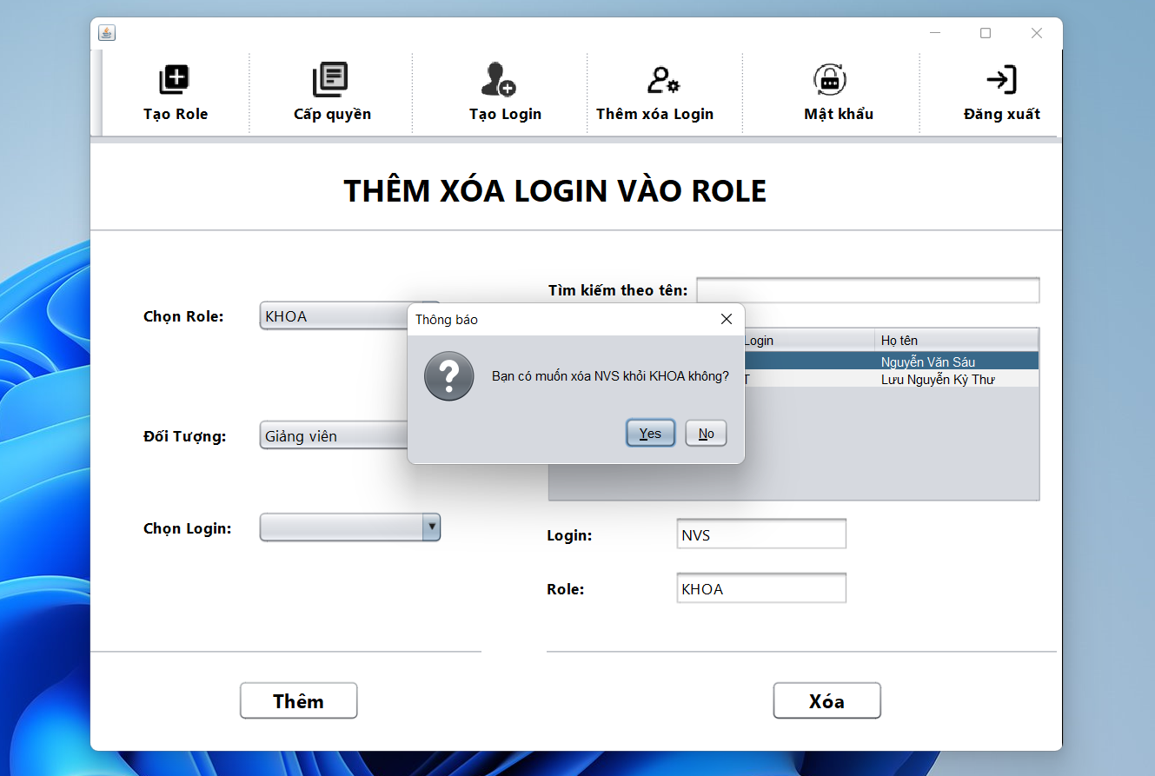

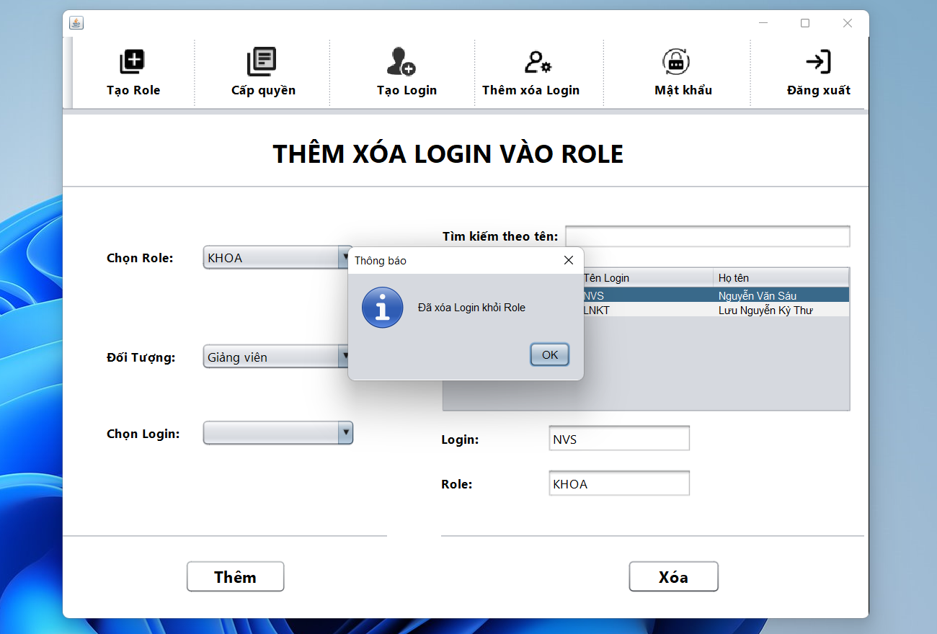

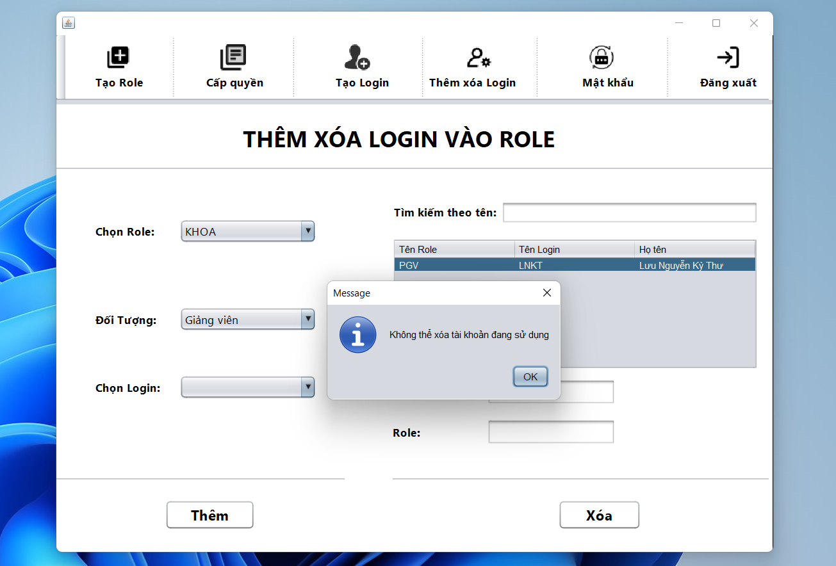

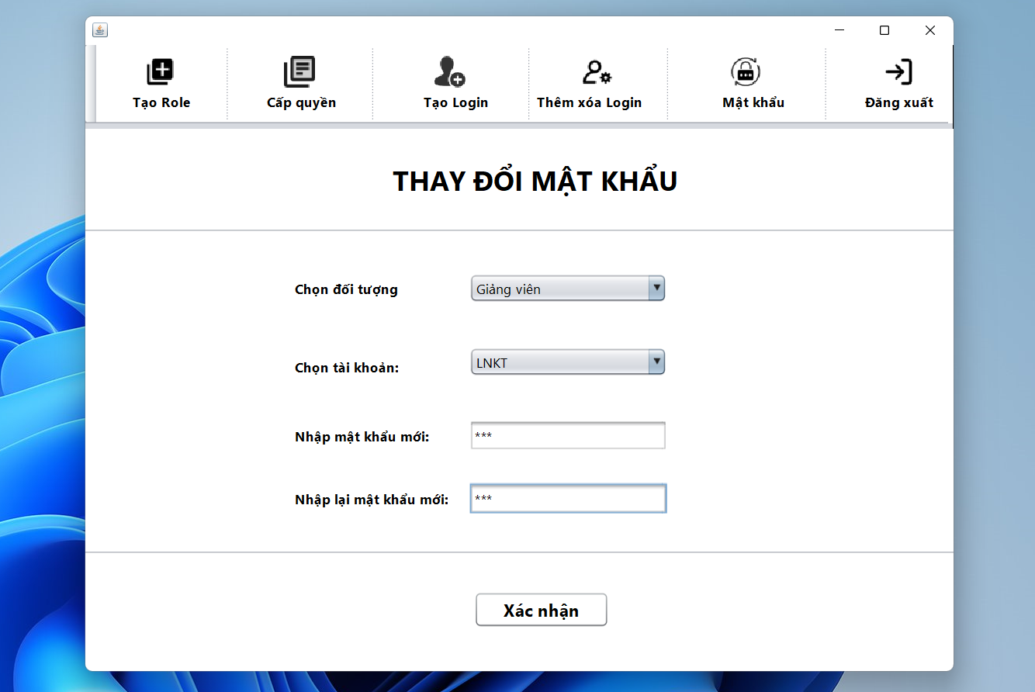

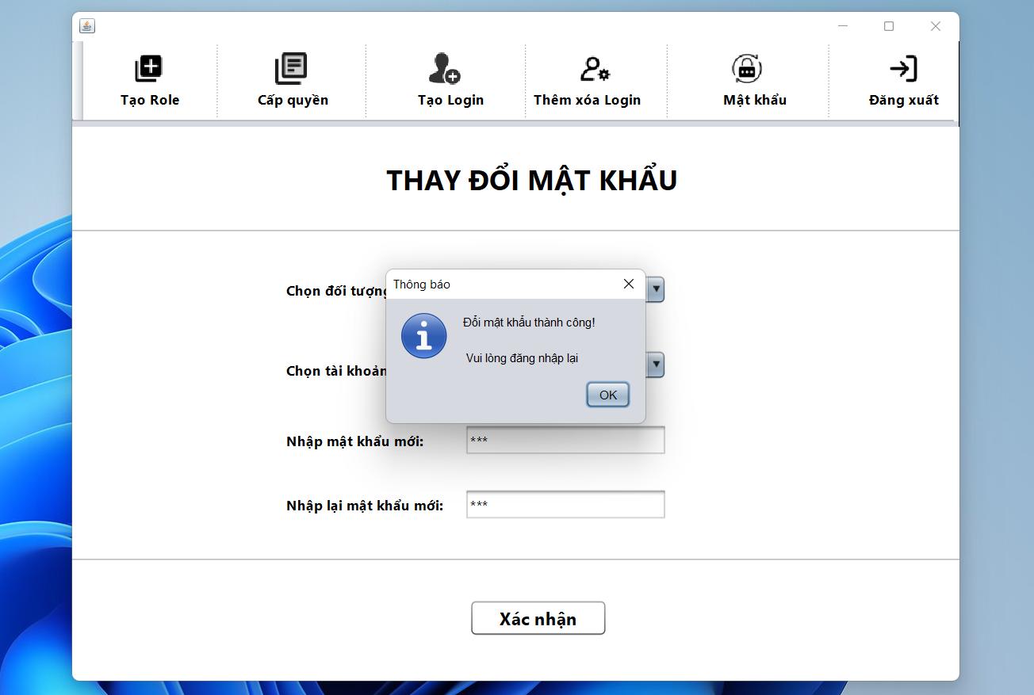

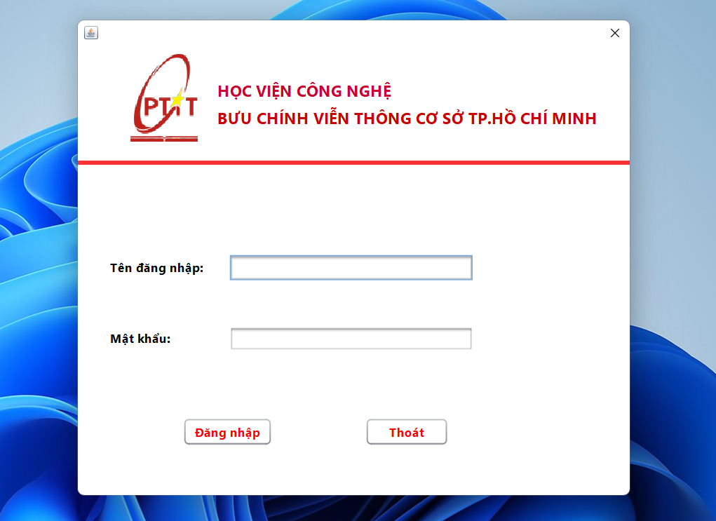

Sao lưu và phục hồi dữ liệu: backup database (full backup, differential backup), restore database

*Backup database:

- Full backup bằng lệnh

Bước 1: Tạo một disk device tên DEVICE_QLDSV, chứa nhiều bản sao của cơ sở dữ liệu QLDSV

USE master

EXEC sp_addumpdevice 'Disk', 'DEVICE_QLDSV', 'C:\Program Files\Microsoft SQL Server\MSSQL15.SERVER\MSSQL\Backup\QLDSV.bak'

Tài liệu tham khảo

